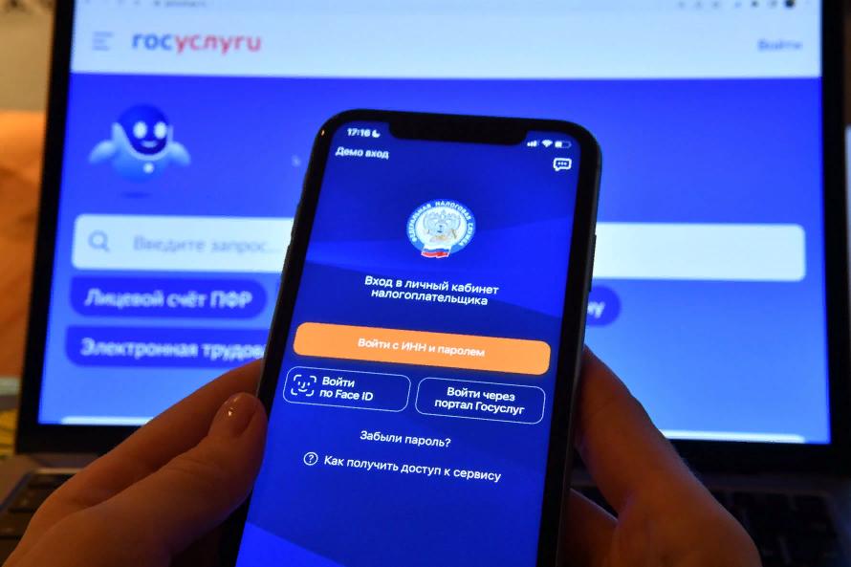
УФНС России по Приморскому краю напоминает жителям региона о возможности получения уведомления по имущественным налогам и их уплаты через портал Госуслуги.
Чтобы к 1 декабря 2025 года налогоплательщик получил уведомление через портал Госуслуги, следует в своей учётной записи направить согласие на получение документов от налоговых органов при помощи раздела «Налоги и финансы». Указанный раздел расположен во вкладке «Услуги»/«Прочее». Кроме того, согласие должно быть подписано усиленной неквалифицированной электронной подписью. Для этого следует скачать приложение «Госключ», создать свою учётную запись (запись будет привязана к учётной записи портала Госуслуги), а затем подписать согласие на получение документов от налоговых органов.
После того, как поступит уведомление, у пользователя появится возможность уплатить налоги на портале. Таким образом, налогоплательщик в один клик и получает уведомление, и уплачивает налоги.

